整合翻译

A. 国际象棋问题

给你一个无穷集S，包含很多数对（x，y），其中x，y为整数，不存在整数i，j可以使得x=2i+j，y=i−2j。

给你两对（x1，y1），（x2，y2），都包含在S中。开始时你有（x1，y1）。

你每次可以付钱给贱B出题人一枚硬币，然后将（x，y）变为s中距离（x，y）为1的元素。距离为曼哈顿距离。

你期望得到（x2，y2）并且最小化给出题人的硬币数量。输出最小值硬币的数量和不同的方式模998244353。

注意，两种方法是不同的，当且仅当存在i，使得两种方法中的第i个步骤是不同的。

输入

第一行包含一个正整数t（t≤2×105）表示测试用例的数量。

每种情况都以一行开头，该行包含四个整数x1、y1、x2、y2（−105≤x1、y1、x2、y2≤105）。

输出

对于每个测试用例，输出一行包含两个整数，表示最小硬币数量和模998244353的不同方式数。

B. 单峰序列之美

给一个数组a，求一个子序列，满足单调上升（严格）或单调下降（严格）或先单升再单降（严格）。

找到最长的，然后输出字典序最小和字典序最大的。——字典序和要输出的，都是下标（就是下标先从小到大排序，然后比字典序）。可参见样例。

多组数据，每组数据n<=300000,a<=1000000000。n的总和不超过1000000。

C.系数

给定一个函数f(x)=b/(c+e^(ax+d))(a%998244353≠0)。

记x0为关于x的方程ax+d=0的最小实数解（这样的实数解总是存在的）。

输出(x-x0)^n这一项在泰勒展开f(x0)中的系数。这个答案可能贼大，所以输出模998244353的结果。

这个系数可能不是有理分数，或者分母没有模998344353（与前文不同！）意义下的逆元，这样就输出-1。否则输出p(分子)×q(分母的逆元)，得到一个非负整数。

多组数据。对于每个n，你要回答m次（原题目中表述为q）。

第一行是n,m，0<=n,m<=50000，n之和与m之和均小于300000。

接下来m行，是a,b,c,d，绝对值均小于1e9。

D.两棵树

两个树，均N个点。最开始，每条边、每个点的权值都是给定的。第二棵树上的点没有权值。

然后有Q个操作，修改第一颗树中某个点的权值。

每次操作完，输出max(1<=u<v<=n)(在第一棵树上u,v的距离)+(在第二棵树上的u,v的距离)+(u的权值)+(v的权值)。

多组数据。第一行是N,Q，均小于1e5。

第二行是第一棵树上每个点的权值。接下来是第一棵树上的每条边，前两个整数是节点，第三个是边权。然后是第二棵树上的每条边，格式同。

Q个操作，一行两个整数u,w，将点u的权值改为w。

N的总和与Q的总和均小于2e5。只有一组数据满足N与Q均大于2e4。

E.众生平等(概率)

有一个程序是这个鸟样：——给一个序列，返回其逆序对与其一个子序列（等概率，可以为空）的逆序对的和。  
Function Subsequence(Array)  
Return 一个Array的子序列（可以为空，等概率）;  
Function CntInversionPairs(Array)  
Return 序列Array中逆序对数量;  
Function Calculate(Array)  
Cnt=0;  
If Array.Length()>0{  
Cnt=CntInversionPairs(Array);  
Temp=Subsequence(Array);  
Cnt+=CntInversionPairs(Temp);  
}  
Return cnt;  
现在随机（等概率）生成一个1到N的排列，获得该函数的值，求其数学期望值%998244353的结果。N<=3000，多组数据，n的总和不超过5e4，EOF结尾。

F.神奇的魔方

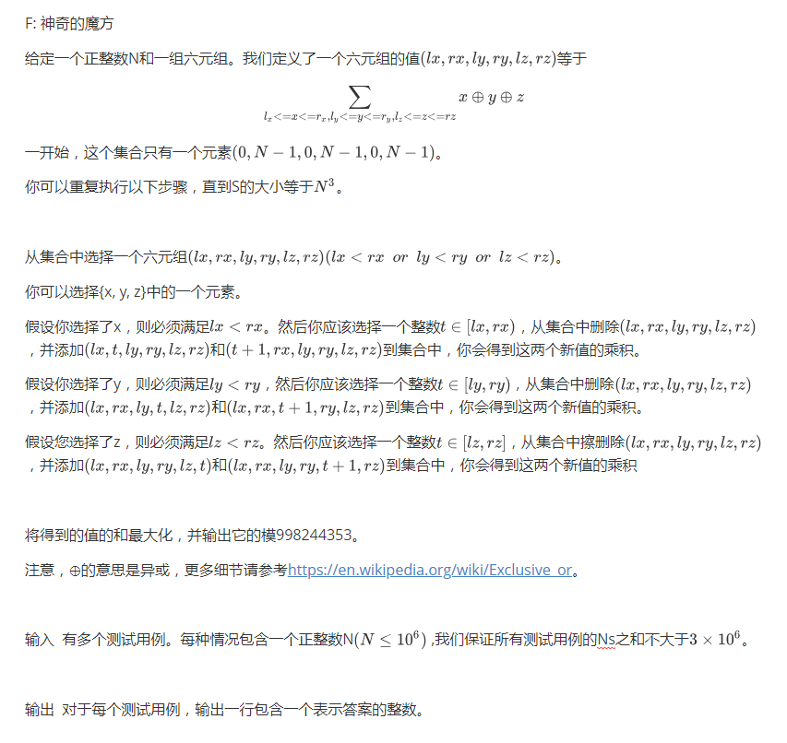

G．游戏

文件输入：标准

输入输出文件：标准

输出时间限制：4秒

内存限制：128兆

爱丽丝和鲍勃又在玩游戏了。游戏描述如下：棋盘尺寸为3x3。但在比赛前，它的一些格子已经被禁止，这意味着没有人可以在上面放一个棋子。一些棋子被放在一些单元格上，而其他一些单元格则保持空白。

总之，一个单元可以是4状态：

“.”表示它是空的。

“O”表示它包含一个白色棋子。

“X”表示它包含一个黑色棋子。

“#”表示它被禁止。

毫无疑问，任何时候都不能将两个棋子放在同一个单元上。

Alice可以操作白色棋子，Bob可以操作黑色棋子。

如果轮到Alice，她应该选择一个包含白色棋子的单元格（x，y），首先禁止该单元格（x，y），然后她必须选择以下三个附加操作之一：

1. 禁止左右两侧的单元格（x，y）
2. 禁止位于（x，y）上方和下方的单元格
3. 同时操作上述两项。

请注意，如果Alice选择第一个操作，则两个单元格（x，y-1）和（x，y+1）实际上不在棋盘上，她只会禁止单元格。在棋盘上。但这并不意味着她不能选择第一个选项。也就是说，这三个选项的实际效果可能是一样的

如果轮到Bob，他应该选择一个包含黑色棋子的格子（x，y），首先禁止该格子（x，y），然后吃一些瓜子。是的，实际上他什么都不能做。

谁不能在自己的回合中操作，谁就输了，也就是说，另一个人是比赛的胜利者。

众所周知，Alice和Bob总是尽力取胜，我们可以假设他们足够聪明。

棋盘的不同状态的数目可能很大。

对于每一个游戏，我们可以在游戏真正开始之前找出谁是赢家，并进行一些分析。

今天，爱丽丝和鲍勃正在同时玩上面描述的孩子的许多游戏。

每个人都要选择他能操作的任何游戏。

没有人可以跳过任何一个回合，什么也不做。

你将得到一个正整数，表示整个游戏的总状态。找出谁将是赢家。

如果爱丽丝总是赢，不管谁是第一个玩家，输出“Alice”而不加引号。

如果鲍勃总是赢，不管谁是第一个玩家，输出“Bob”不带引号。

如果第一个玩家总是赢的，不管谁是第一个玩家，输出“F irst”不带引号。

如果第二个玩家总是赢的，不管谁是第一个玩家，输出“Second”不带引号。

输出“Others”，不带引号。

输入

第一行包含唯一一个表示测试数据数量的整数T。

每组数据以一个空行开始，另一行包含唯一整数n，记下游戏状态的数量。

以下是n个状态(棋盘)。对于每个状态，您应该先读取一个空行，然后读取一个3×5棋盘(有分隔符号，所以是3×5)。为了美观和引人注目，棋盘实际上是一个3×5字符阵列。对于每一行，国际象棋的棋子由附加字符’|’分隔，如下面的示例所示。保证所有测试用例中n的总和不大于1100000，请参阅示例以更好地理解

输出

每个测试用例一行，包含集合中的一个单词“Alice”、“Bob”、“First”、“Second”、“Others”

H.和谐的军队  
  
Bob在玩游戏，他有一个和谐的军队，有n个士兵。每个士兵要么是法师要么是战士。  
存在m对士兵能够用组合技能，AD-AD的组合技能提供a的战斗力；AP-AP能提供c的战斗力，AD-AP能提供b的战斗力,b=a/4+c/3。  
保证a是4的倍数，c是3的倍数。  
你可以安排每个士兵的职业，输出最大战斗力。  
  
就是说，有n个点，每个点有点权，要么是0要么是1。  
有m条边，每条边给出a,b,c，满足b=a/4+c/3，如果这条边连接的两个点是0和0，这条边的边权为a；……。  
你可以安排每个点的点权，求最大边权和。  
  
多组数据，n最大500，m最大10000，a,c最大4*10^6，n之和最大5000，m之和最大50000

I. ~~我喜欢回文串~~

给你一个只包含小写字母的字符串S，对于每一个 i∈[1,|S|]，输出满足以下要求的字串个数：

1. r-l+1 等于 i

2. sl，sl+1,...,sr 是一个回文字符串

3. sl，sl+1,...,s[(l+r)/2] 也是一个回文字符串

|S|是字符串S的长度

输入：

有多个数据，每个数据是一个之包含小写字母的字符串S（1≤|S|≤3×10^5），保证所有的S加起来不超过4×10^6

输出

对于每个测试数据，输出一行包含|S|个整数，任何两个相邻的整数用空格分隔

J.跳过本题

Y_UME在口袋里发现了一个非负整数x（0<=x<=(2^n)-1)。

Y_UME有超能力，你可以向他提问。

你可以同时问他若干个问题：你可以给他一个数y(0<=y<=(2^n)-1)，他会回答x&y是否等于y。

（注意是同时提问，你不能够根据之前的回答修改之后的回答）

给出n(n<=10^9),问你有多少种方法可以使用最少次数的询问求出x的准确值。答案膜10^6+3。

就是说你要求出最少用询问就能问出x的准确值，你还要算出在这个数量下有多少种方法。

K.除了三角形我都DD

N根棒棒排成一排，给出每根棒棒的长度。

有Q组询问，每组询问给出整数l,r，求用l~r的棒棒能做出的最大的三角形的周长，做不出输出-1

多组数据，N,Q<=10^5 NQ的和小于等于4*10^5 每根棍棍的长度<=10^9

L.最长子数组  
  
给出整数N,C,K，和一个有N个数的整数数组a，保证a的每个值∈[1,C]。  
求一个最长的连续的子序列(al,al+1,al+2......ar)满足：  
对于1到C的每个数，要么在这个子序列里出现0次要么出现大于等于K次。  
  
输出其长度。